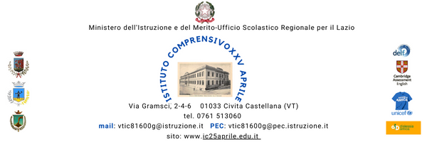

RELAZIONE PROGETTO PTOF
PROGETTO IN ORARIO CURRICOLARE A.S. 20…-20…

Scuola dell’infanzia/primaria/secondaria di primo grado
plesso…………………

Titolo
Referente
Docenti coinvolti
Classi coinvolte

Sintesi del progetto

Tempi di esecuzione | tutto l’anno scolastico | ☐
 | primo quadrimestre | ☐
 | secondo quadrimestre | ☐
 | altro….. | ☐
Competenze attivate e traguardi attesi
Conoscenze e abilità
Metodologie utilizzate | lezione frontale | ☐
 | cooperative learning | ☐
 | didattica laboratoriale | ☐
 | didattica integrata | ☐
 | il metodo scientifico per le STEM, tinkering | ☐
 | peer education | ☐
 | altro…… | ☐
Strumenti | materiale da disegno | ☐
 | libri | ☐
 | fotocopie | ☐
 | schemi e mappe | ☐
 | dispositivi informatici | ☐
 | app/software | ☐
 | strumenti di laboratorio | ☐
 | altro….. | ☐
Spazi | aula | ☐
 | spazi aperti | ☐
 | aula laboratorio…. | ☐
 | altro…. | ☐

Relazione sulle attività svolte

Monitoraggio progetto
Punti di criticità
Punti di forza
Attività da riproporre?
(motivare la risposta)

(luogo e data) ……….…………………….. Firma del referente

________________________

